Nota:

_ _ _ _ _ _
100
Tema 1. Determinar el patrón de escritura empleado en los siguientes enunciados (20 Puntos.)

- En un pueblo lejano vivía un señor que tenía una tienda. Se llamaba don Lalo y tenía muy mal genio. Cuando un niño iba a comprar caramelos o galletas, se los aventaba, le gritaba y le daba lo que él quería y el niño no podía reclamar nada. ___________________

- El candado es un objeto que provee seguridad, así como los botones a las prendas de vestir y los cordones a los zapatos. ___________________

- Las bacterias al igual que los virus provocan diversas infecciones, las de origen viral, muchas son pasajeras, mientras que las bacterianas son desde leves a graves. _______________

- Una de las características que tiene el hombre es que es un ser de costumbres, capaz de adaptación después de un periodo corto, se resiste muchas veces al cambio, pero cuando no tiene opciones encuentra un camino hacia la salida. _________________

- En un manual para el uso de la aplicación de presentaciones aparece lo siguientes:
Convenciones Utilizadas
Ejemplo | Nombre | Descripción
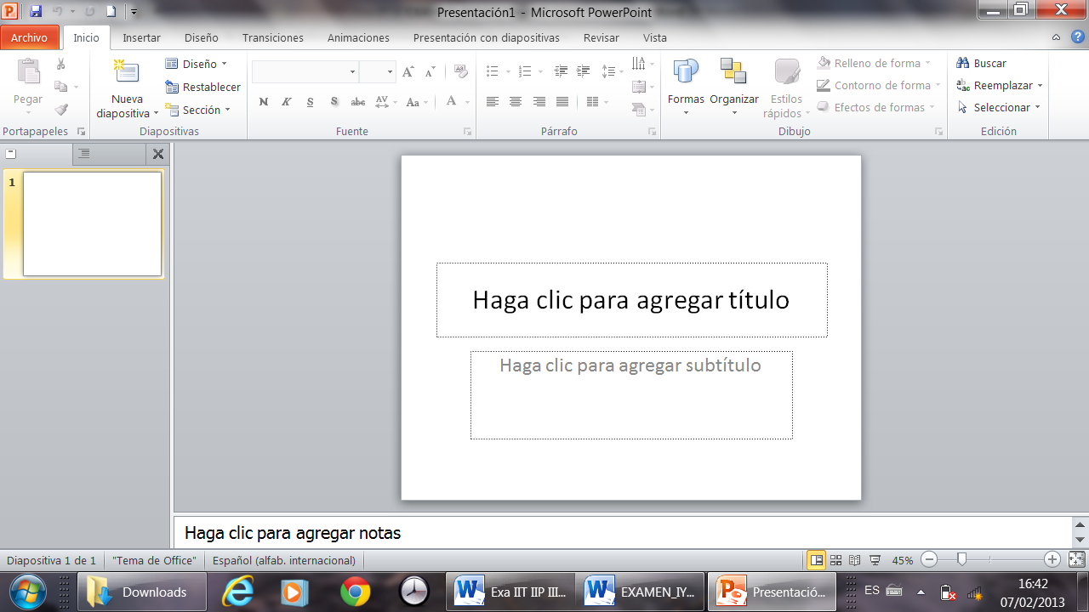 | Grupo | En la parte inferior de un grupo aparece su nombre
“Dibujo” | Nombre de grupo | Para el texto se utilizará “comillas dobles” a fin de enunciar el nombre de un grupo.
Con que patrón de escritura fue escrito: ____________________

Tema 2. Determinar el tipo de investigación empleada en los siguientes enunciados (20 Ptos.)

- La empresa Consulting Group debe establecer el número de adolescentes que utilizan el internet como fuente de investigación principal para el desarrollo de sus tareas._____________

- En las nuevas elecciones para la alcaldía de Guayaquil, los investigadores necesitan determinar cuáles son los valores morales y principios que los ciudadanos esperan de su candidato._______________

- Los investigadores desean probar la disminución de efectos nocivos al usar un nuevo bloqueador a base de guanábana para prevenir el cáncer. ___________________________

- Una empresa decide incrementar sus líneas de productos, para lo cual quiere una investigación, la nueva línea es colchones, por lo cual necesita conocer las características que persuaden al cliente en la decisión de compra, que tipos de investigación utilizará, si usted es el investigador. ___________________________

Tema 3. Determine el criterio aplicado en la elaboración de un manual de usuario para cada enunciado. (20 Ptos.)

- El programa a utilizar está en inglés y la explicación del manual está en español. _______________________

- El estándar de convenciones y texto, especificado al inicio del documento no se aplica en el cuerpo del documento y en la explicación de cada procedimiento._________________

- Al seleccionar un tema descrito en la tabla de contenido, e ir a la página descrita y no encontrar lo referido. _________________________________

- Si el manual documentado refiere a los sitios más visitados del Malecón 2000 y no consta con la ubicación exacta de cada sitio turístico. ________________________

Tema 4. Realice la estandarización de código para el siguiente caso. (10 Ptos.)
El Jardín de Infantes Burbujitas, actualmente se encuentra en un proceso de calidad, por lo cual desea crear una estandarización de código que permita identificar los informes administrativos, para ello se conoce que existen 4 áreas: psicomotriz, administrativa, deportes, idiomas; entre los tipos de documentos se tienen: memorando, suministro, legal, interno; es importante identificar el año de elaboración, así como también identificar la secuencia del documento.

Tema 5. Seleccione el literal correcto para las siguientes preguntas. (30 Ptos.)
- Plan de Trabajo  - causa y efecto  - el propósito  - Propósito General  - Presupuesto  - análisis de procesos  - Tipografía  - Entrevista  - Procedimiento  - Motivación  - accesibilidad  - Propuesta  - objetivos específicos | - la toma de decisiones  - el análisis de la situación  - objetivo general  - encuesta  - Acuerdos y asunciones  - manual de marca  - Sumario  - Requerimientos Operacionales  - Táctico  - Referencia | - Diagrama de Pantalla  - comparación y contraste  - Diagrama HIPO  - De operación y Usuario  - Grafimetría  - Legibilidad  - Memorando  - clasificación y división  - Disponibilidad

- Este documento tiene un propósito general, y presenta el objetivo que se desea alcanzar. ______
- Para comenzar el análisis de un documento, se debe determinar _____
- La investigación tiene como propósito proveer información para ____
- El _____ refleja la esencia del problema, y representa la visión general del mismo.
- _____ se presenta los requerimientos de hardware y software que se requiere.
- _____ es una conversación, que se lleva a cabo con el propósito de obtener opiniones, sentimientos, procedimientos informales.
- Uno de los puntos más importantes en especificaciones funcionales, donde se aclara puntos como costo, plazo, personal y otros, es ____
- La _______ es un criterio que se identifica por el reconocimiento del usuario, así como el uso del lenguaje.
- En grandes compañías, el detalle de este documento puede llegar a tener más de un tomo, este documento es el ______
- El ____ da conocer la duración total del proyecto, tiempo de desarrollo y además cada una de las actividades.
- El error ______, es todo lo referente a la edición pobre o profesional del texto.
- El ____ permite intercambiar información informalmente.
- La función de _____ en un manual de usuario es la que permite al lector ubicar los temas que requiere.
- El tipo de documento ____ proporcionar instructivos para el mantenimiento y buen uso del sistema.
- El ___ permite esquematizar la estructura que tendrá un sitio web.

